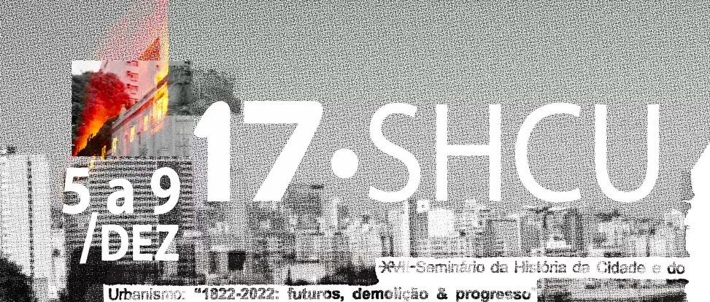

TÍTULO DO TRABALHO EM LETRAS MAIÚSCULAS
Subtítulo do trabalho em letras maiúsculas e minúsculas
TITLE OF THE PAPER IN ENGLISH/TÍTULO DE LA PONENCIA EN ESPAÑOL
Indicação do artigo a um dos 4 eixos temáticos: Historiografia, ideários e regimes de historicidade; Práticas, processos e institucionalidades; Cidade, política e cultura; ou Memórias, representações, arquivos
SOBRENOME, Nome
Titulação; afiliação
email
SOBRENOME, Nome
Titulação; afiliação
email
SOBRENOME, Nome
Titulação; afiliação
email

_ELIMINE AS INFORMAÇÕES ACIMA E QUEBRE ESTA PÁGINA_

RESUMO
O resumo deve ter entre 150 e 250 palavras e deve ser redigido na fonte Verdana, tamanho 9,0 e espaçamento16pt.
A partir dessa página, não inclua nenhuma informação que indique a autoria do texto. O objetivo deste documento é apresentar as diretrizes e orientações par envio de artigos para o 17 Seminário de História da Cidade e do Urbanismo – 17SHCU. Este documento está formatado de acordo com as diretrizes nele indicadas e são uma das exigências para aceitação do trabalhoe publicação nos Anais do evento. Os artigos aceitos serão reproduzidos exatamente como enviados pelos autores, portanto a revisão ortográfica e gramatical dos mesmos é da responsabilidade dos seus proponentes.
PALAVRAS CHAVE Palavra 1; Palavra 2; Palavra 3; Palavra 4; Palavra 5.

ABSTRACT OU RESUMEN
Lorem ipsum dolor sit amet, consecteturadipiscingelit. Suspendissemattis, maurisvellaciniainterdum, massa velithendreritlacus, eu ultrices magna ipsum id nisi. Nullaelementumpurusatcursus porta. Aliquammaximuselit non blanditdapibus. Ut atloremvelturpisfermentumvulputatevel quis turpis. Sedvolutpatornareturpis. Quisqueveldui in velitconsequatinterdum et id lorem. Vivamusvulputatesed massa ac volutpat. Aliquammaximusodio ut rhoncuscongue. Donecnecturpis mi. Nullaaliquetlobortisneque, in vehicula erat ullamcorper in. Phasellusconvallis gravida rutrum.
Vivamusnecviverraeros, necblanditnulla. Integervelcondimentumelit. Proin eu duivulputate, posuerediam vitae, volutpatpurus. In tinciduntvolutpat lacinia. Phasellus id fringillanibh, at malesuadalectus. Classaptenttacitisociosqu ad litoratorquent per conubianostra, per inceptoshimenaeos. Donecaccumsan, lectus quis tempus tempor, leoduiconvallis nunc, ac suscipitnequeodionec ex. Donec.
KEY-WORDS OU PALABRAS-CLAVE Palabra 1; Palabra 2; Palabra 3; Palabra 4; Palabra5.

_QUEBRE ESTA PÁGINA_
INTRODUÇÃO
O artigo completo deve ser formatado no Microsoft Word for Windows, com página configurada no tamanho de papel A4 e margens de acordo com este modelo (com as marcas do evento). O envio do artigo completo deve ser feito por meio da plataforma even3 em formatos Word (extensão .docx, com indicações de autoria, para publicação nos Anais do evento) e PDF (destinada à avaliação cega, sem a indicação dos autores e sem qualquer outra menção aos autores da proposta e com exclusão das primeiras páginas excluídas).
O artigo também não poderá ultrapassar 8.000 (oito mil) palavras, contando com elementos pré-textuais (Resumo, Abstract ou Resumen de 250 palavras e até 05 palavras-chave) corpo do texto (com imagens e gráficos) e referências bibliográficas. Reforçamos que o artigo depois do aceite final não será alterado. Logo, o respeito à formatação apresentada neste modelo é essencial para que o trabalho possa ser aceito e publicado.
FORMATAÇÃO
Os títulos dos itens não devem ser numerados e devem seguir a seguinte formatação: negrito; Verdana 10; entre linhas 16 pt; caixa alta; parágrafo sem recuo; espaçamento - 32 pt antes, 0 pt depois; alinhamento para esquerda. Siga o modelo desse arquivo.
A formatação geral do corpo do texto deve respeitar as seguintes indicações: Verdana 9,5; entre linhas – 16 pt; parágrafo sem recuo; espaçamento - 0 pt antes, 16 pt depois; alinhamento justificado. Siga o modelo desse arquivo.
CITAÇÕES
Para as citações menores do que três linhas siga a recomendação: “[...] devem vir no corpo do texto e envolvidas por aspas, com indicação da fonte seguindo as normas da ABNT”. (AUTOR, 2022 p. 03) conforme neste arquivo.
Para citações maiores que três linhas:
Aquelas citações que ultrapassarem as três linhas, seguir a seguinte formatação: recuo do texto – 0,5 cm; Verdana 9, entre linhas 12 pt; espaçamento - 0 pt antes, 4 pt depois. A fonte deve ser indicada conforme normas da ABNT.
Formatação dos subitens
Os “Subitens” não devem ser numerados e devem seguir o seguinte padrão: negrito; Verdana 10; entre linhas 16 pt; parágrafo sem recuo; espaçamento - 32 pt antes, 0 pt depois; alinhamento para esquerda. Siga o modelo desse arquivo.
NOTAS
Devem estar numeradas e no Rodapé
IMAGENS, GRÁFICOS, TABELAS
Figuras, tabelas ou gráficos devem ser lançados no decorrer do artigo, com boa qualidade de reprodução.
As legendas devem ser numeradas e inseridas abaixo das figuras, tabelas ou gráficos com a seguinte formatação: Verdana 8; centralizado; entre linhas - 12 pt, parágrafo sem recuo; espaçamento - 0 pt antes, 0 pt depois. Para as legendas e para sua fonte, indicar conforme modelo:
Figura 1: Figura 1: descrição da figura. Fonte: autor (ano) ou autor (ano, página). Caso haja fotos de terceiros, é fundamental a autorização do autor para publicação. Todas as fotos devem ter resolução de 300 dpis.
REFERÊNCIAS
Ao final do texto, em ordem alfabética, seguindo as normas da ABNT. Para a formatação, respeitar as seguintes indicações: Verdana 9, entre linhas - 12 pt; parágrafo sem recuo; espaçamento entre cada referência - 0 pt antes, 4 pt depois; alinhamento justificado, de acordo com o modelo abaixo:
SOBRENOME, Nome. Título: subtítulo. Cidade: Editora, ano. Indicação para livro.
SOBRENOME, Nome; SOBRENOME, Nome. Título: subtítulo. Cidade: Editora, ano. Indicação para livro com mais de um autor.
SOBRENOME, Nome; SOBRENOME, Nome. “Título do artigo”. Nome do periódico. Cidade:Editora, Vol., N., pp. páginas do intervalo. Indicação para artigo em revistas e periódicos.
SOBRENOME, Nome. Título do capítulo. In: [AUTOR, se for diferente]. Título do livro: subtítulo. Cidade: Editora, ano. pp. páginas do intervalo. Indicação para capítulos de livro.
SOBRENOME, Nome. Título da tese: subtítulo. Natureza do trabalho (titulação) – Instituição. Cidade, ano. Indicação para teses acadêmicas.

Devem ser numeradas e com a seguinte formatação: Verdana 9; entre linhas – simples; parágrafo sem recuo; espaçamento - 0 pt antes, 16 pt depois; alinhamento justificado, conforme modelo neste arquivo.

